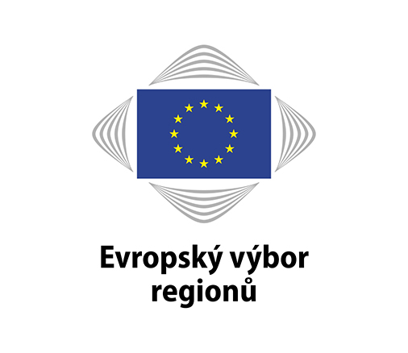 |  | Tisková zpráva
CoR/19/HGL06.cs
Brusel 9. dubna 2019

Evropský výbor regionů a EUROCHAMBRES spojují své síly

v zájmu vytváření pracovních míst a růstu v celé EU

Evropský výbor regionů (VR) a Sdružení evropských obchodních a průmyslových komor – EUROCHAMBRES – schválilo nový Akční plán obnovené spolupráce v klíčových oblastech v zájmu zlepšení obchodních podmínek a regionálního hospodářského rozvoje.

Akční plán, který v Bruselu podepsali předsedové Karl-Heinz Lambertz (Evropský výbor regionů) a Christoph Leitl (EUROCHAMBRES), stanoví oblasti spolupráce na období 2019–2022 s cílem řešit nezaměstnanost mladých lidí a nesoulad mezi nabízenými a požadovanými dovednostmi, stimulovat podnikání, posílit soudržnost a zvýšit konkurenceschopnost průmyslu.

Christoph Leitl, předseda sdružení EUROCHAMBRES, během podepisování akčního plánu uvedl: „EUROCHAMBRES a Evropský výbor regionů jsou jen tak silné, jak silné jsou jejich sítě. Místní obchodní a průmyslové komory a regionální orgány hrají klíčovou úlohu při dosahování sociálně-ekonomického pokroku Evropy na základní úrovni. Tato úloha bude díky spolupráci našich sítí ještě posílena. Náš společný akční plán poskytuje cenný rámec pro posílení této spolupráce, a tím i pro podporu regionálního a evropského růstu.“

Předseda VR Karl-Heinz Lambertz k tomu dodal: „Jen díky spolupráci, partnerství a přeshraničním aktivitám na místní úrovni může EU vytvářet pracovní místa, podporovat růst, bojovat proti nerovnosti a zajistit, že žádný občan nebude opomenut. Naše obnovené partnerství se sdružením EUROCHAMBRES propojuje podniky s místními a regionálními orgány z celé EU, takže můžeme sdílet znalosti, zkušenosti a dovednosti, a zlepšit tak efektivnost EU a stimulovat regionální investice.“

Akční plán VR a EUROCHAMBRES na období 2019–2022 předpokládá následující oblasti spolupráce, které budou během celého prováděcího období pravidelně přezkoumávány:

- posílená spolupráce v oblasti legislativní činnosti EU prostřednictvím výměny stanovisek a studií;
- řešení nezaměstnanosti mladých lidí a nesouladu mezi nabízenými a požadovanými dovednostmi prostřednictvím výměny inovativních a osvědčených postupů;
- stimulace podnikání a politik pro malé a střední podniky prostřednictvím podpory programu Erasmus pro mladé podnikatele (EYE) a sítě evropských podnikatelsky zaměřených regionů (EER);
- prosazování zlepšování právní úpravy EU a subsidiarity prostřednictvím posuzování územního dopadu a iniciativy regionálních center;
- podpora spolupráce v sousedních zemích prostřednictvím iniciativy zaměřené na podnikání mladých lidí v partnerských zemích ve Středomoří a šíření informací o přístupu k financování pro místní a regionální orgány;
- posílení politiky soudržnosti EU prostřednictvím #CohesionAlliance;
- posílení územní odolnosti prostřednictvím společné analytické činnosti týkající se dopadu budoucích obchodních vztahů mezi EU-27 a Spojeným královstvím, regionální konkurenceschopnosti průmyslu a hospodářského, sociálního a územního rozvoje Spojeného království prostřednictvím sítě komor INSULEUR.

Kontakt:
Evropský výbor regionů  Carmen Schmidle  Tel.: +32 (0)2 282 2366  Carmen.Schmidle@cor.europa.eu | EUROCHAMBRES  Luis Piselli  Tel.: +32 (0)2 282 0592  piselli@eurochambres.eu

Evropský výbor regionů

Evropský výbor regionů je shromážděním EU regionálních a místních zástupců ze všech 28 členských států. Byl vytvořen v roce 1994 po podpisu Maastrichtské smlouvy a jeho úkolem je zapojit orgány regionální a místní samosprávy do rozhodovacího procesu v EU a informovat je o politikách EU. Evropský parlament, Rada a Evropská komise konzultují Výbor v oblastech politik týkajících se regionů a měst. Všech 350 členů a 350 náhradníků musí buď mít volební mandát, nebo být politicky odpovědní volenému shromáždění ve svých domovských regionech a městech, aby mohli v Evropském výboru regionů zasedat. Více podrobností o své národní delegaci se dozvíte na tomto odkazu.
Vaše osobní údaje budou zpracovány v souladu s požadavky nařízení (ES) č. 45/2001 o ochraně fyzických osob v souvislosti se zpracováním osobních údajů orgány a institucemi EU. Na Vaši žádost Vám budou poskytnuty Vaše podrobné osobní údaje, které můžete v případě nepřesnosti či neúplnosti opravit, případně můžete požádat o jejich odstranění z našeho distribučního seznamu.

Pokud máte nějaké dotazy ke zpracování svých osobních údajů, zašlete je prosím na e-mailovou adresu PresseCdr@cor.europa.eu. Můžete také zaslat e-mail inspektorovi ochrany údajů VR data.protection@cor.europa.eu. Ve věci zpracování Vašich osobních údajů máte právo kdykoliv se obrátit na evropského inspektora ochrany údajů http://www.edps.europa.eu/EDPSWEB/.

